**INFORME TRIMESTRAL**

**ABRIL – MAYO - JUNIO 2024**

**H. AYUNTAMIENTO DE ZAPOTLÁN**

**EL GRANDE; JALISCO.**



**MTRA. TANIA MAGDALENA BERNARDINO JUÁREZ**

***REGIDORA DEL HONORABLE AYUNTAMIENTO***

***DE ZAPOTLÁN EL GRANDE, JALISCO.***

**ABRIL 2024**

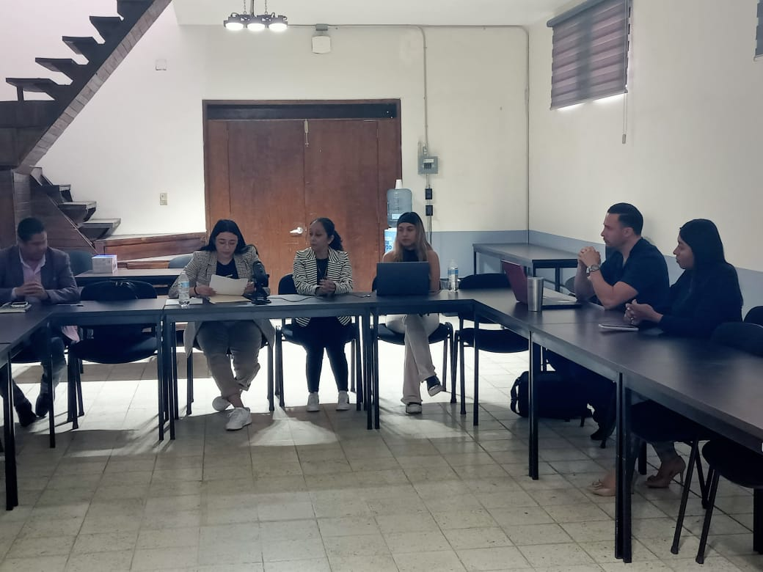

**01 DE ABRIL DE 2024**

**Comisión Edilicia de Hacienda Pública y**

**Patrimonio Municipal.**

**Sesión Extraordinaria No. 11**

**Sala Juan S. Vizcaino, ubicada en Planta alta del Palacio Municipal.**

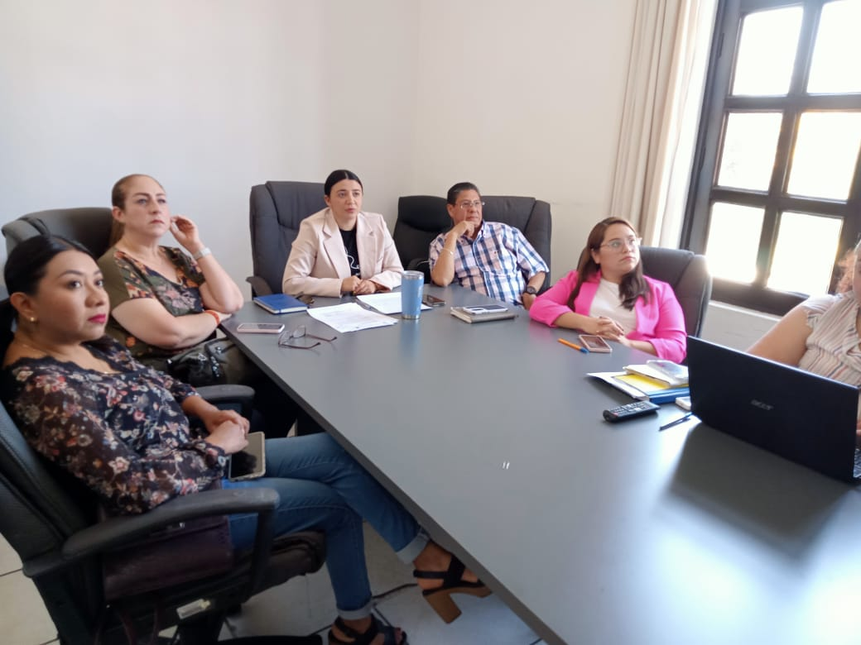

**05 DE ABRIL DE 2024**

**Comisión Edilicia Permanente de Deportes, Recreación y Atención a la Juventud.**

**Sesión Ordinaria No. 18.**

**Sala de Regidores “Rocío Elizondo Díaz", Planta alta Palacio Municipal**

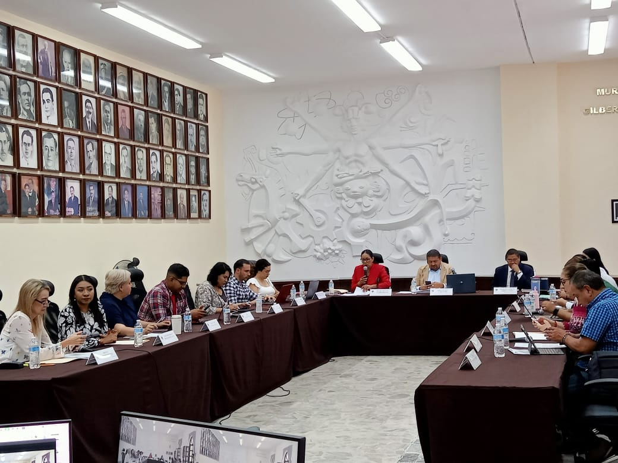

**08 DE ABRIL DE 2024**

**Sesión Ordinaria de Ayuntamiento No. 49**

**Sala de Ayuntamiento, ubicada en la planta alta de Palacio de Gobierno Municipal.**

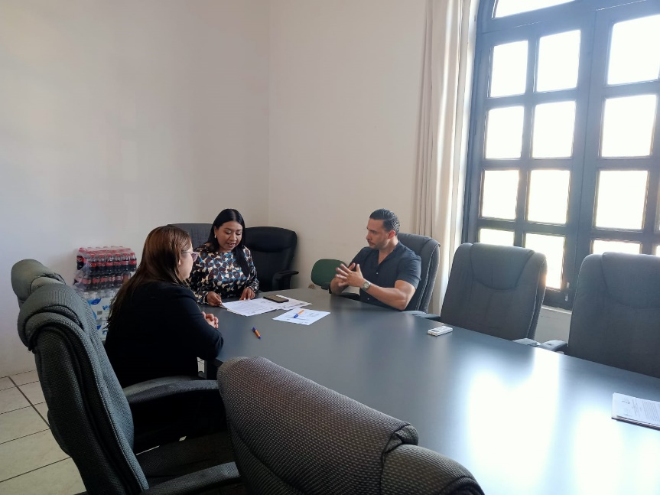

**19 DE ABRIL DE 2024**

**Comisión Edilicia Permanente de Tránsito y Protección Civil,**

**Sesión No.18**

**Sala de Regidores “Rocío Elizondo Díaz, planta alta de palacio Municipal.**

**19 DE ABRIL DE 2024**

**Sesión Solemne de Ayuntamiento No.35**

**Sala de Ayuntamiento, ubicada en la planta alta de Palacio de Gobierno Municipal.**

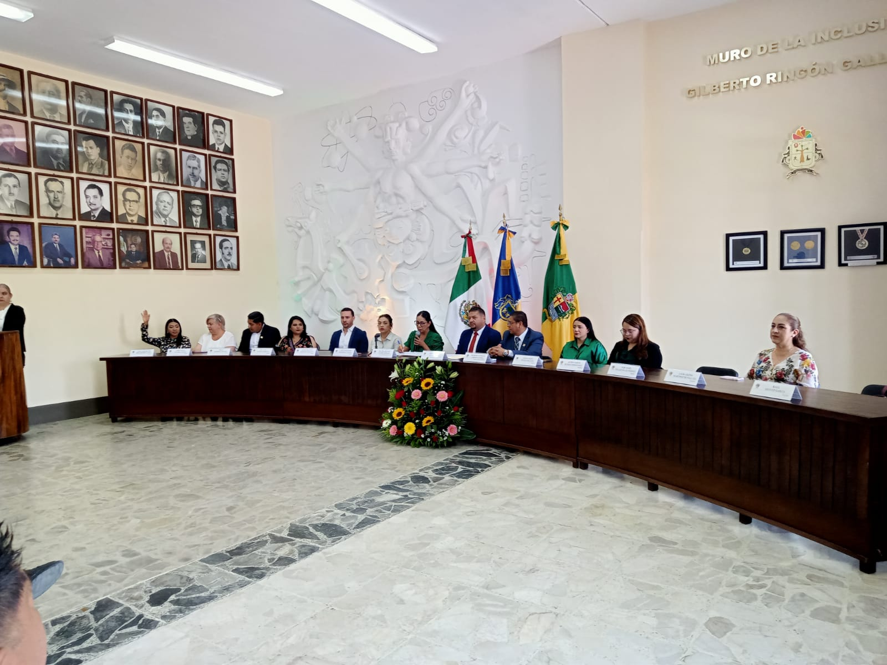

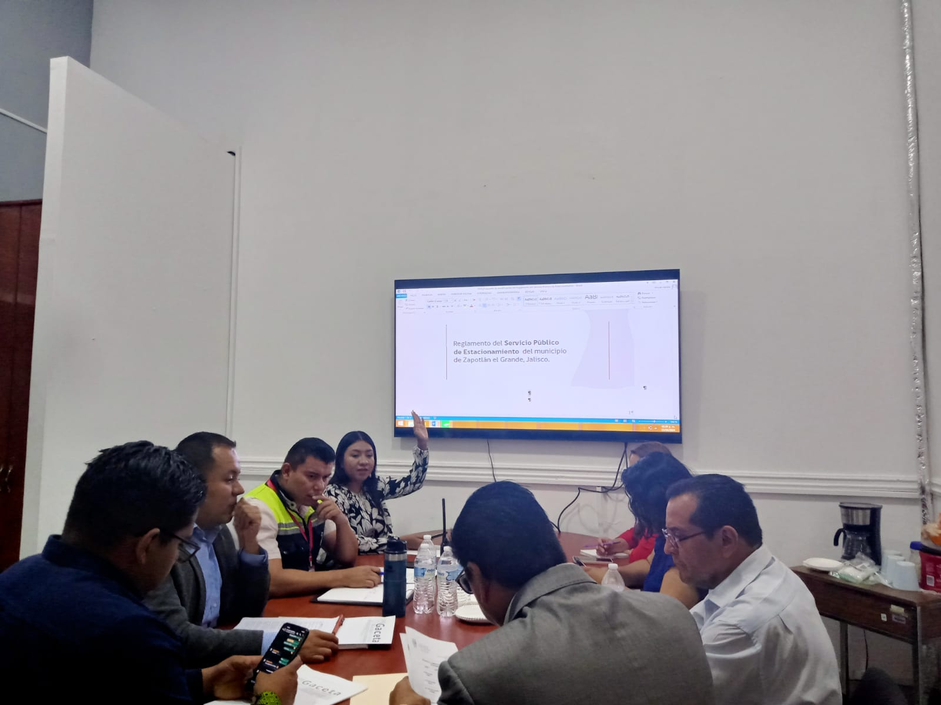

**22 DE ABRIL DE 2024**

**Comisión Edilicia de Reglamentos y Gobernación**

**Sala de Sindicatura, planta alta de Palacio Municipal**

**25 DE ABRIL DE 2024**

**"Ayuntamiento Infantil 2024"**

**Sesión Extraordinaria de Ayuntamiento No.93**

**Sala de Ayuntamiento, ubicada en la planta alta de Palacio de Gobierno Municipal.**

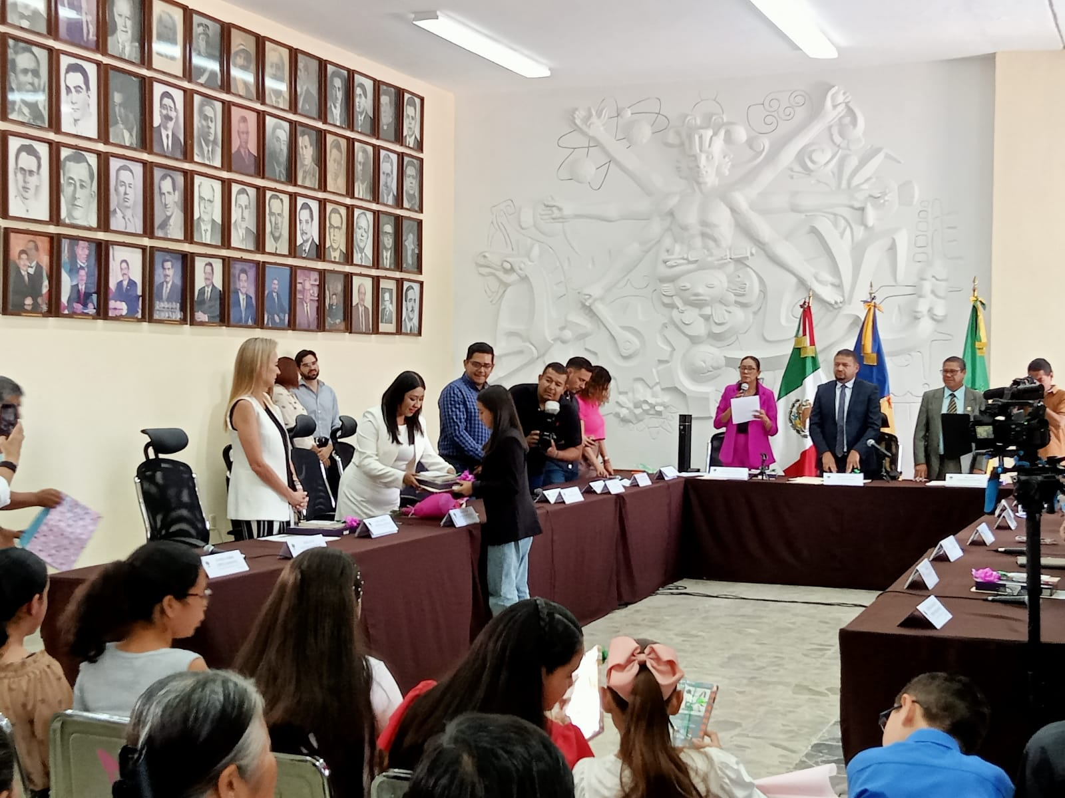

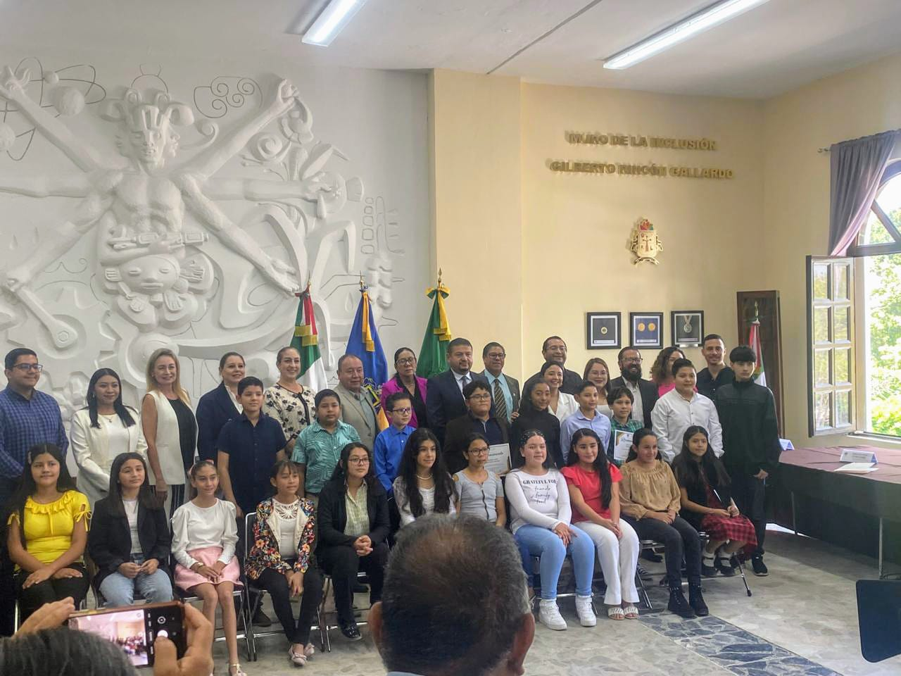

**MAYO 2024**

**02 DE MAYO DE 2024**

**Comisión Edilicia de Transito y Protección Civil.**

**Sesión Ordinaria No.19**

**Sala “Roció Elizondo Diaz” al interior de la Sala de Regidores, en planta alta de Palacio Municipal.**

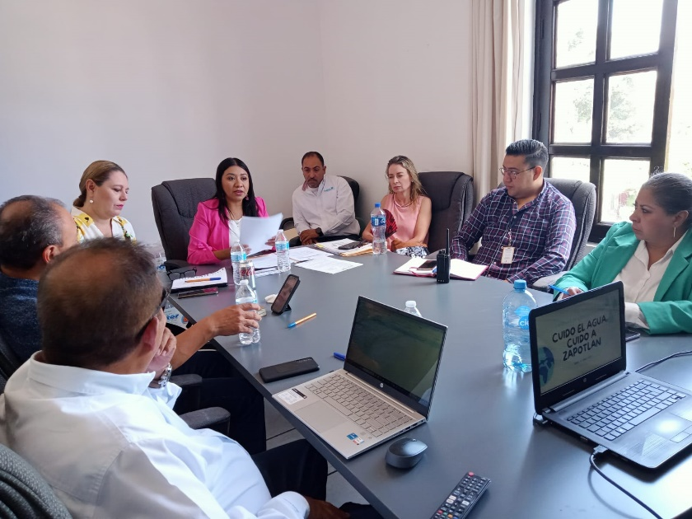

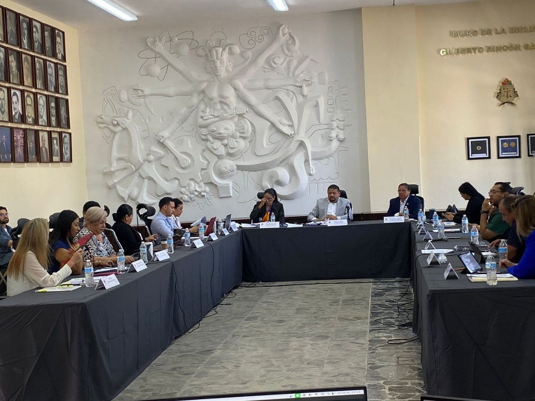

**03 DE MAYO DE 2024**

**Sesión Ordinaria de Ayuntamiento No.50**

**Sala de Ayuntamiento, ubicada en la planta alta de Palacio de Gobierno Municipal.**

**07 DE MAYO DE 2024**

**Comisión Edilicia Permanente de Obras Públicas, Planeación Urbana y Regularización de la Tierra.**

**Sesión Extraordinaria No.23.**

**Sala de Juntas de Presidencia Municipal.**

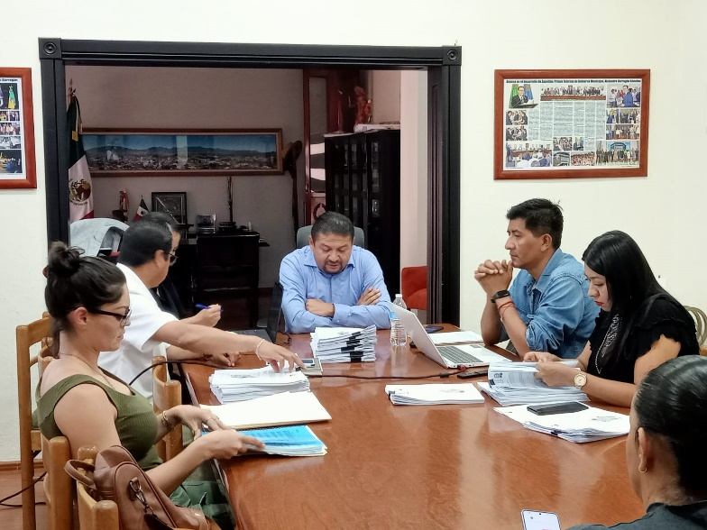

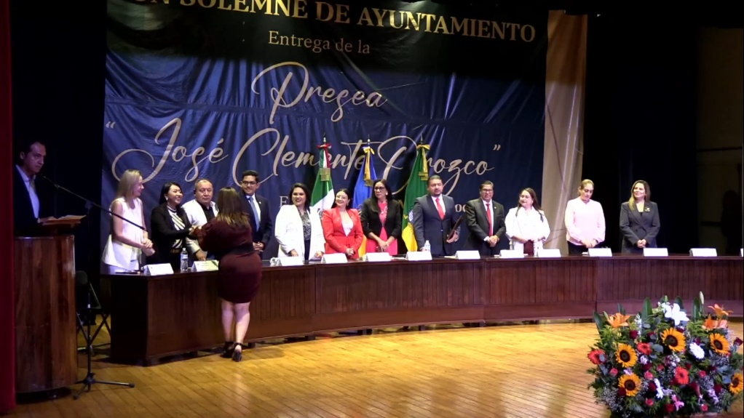

**07 DE MAYO DE 2024**

**Sesión Solemne de Ayuntamiento No.37 Presea "José Clemente De Orozco 2024"**

**Centro Cultural " José Rolón" Av. Arquitecto Pedro Ramírez Vázquez #152**

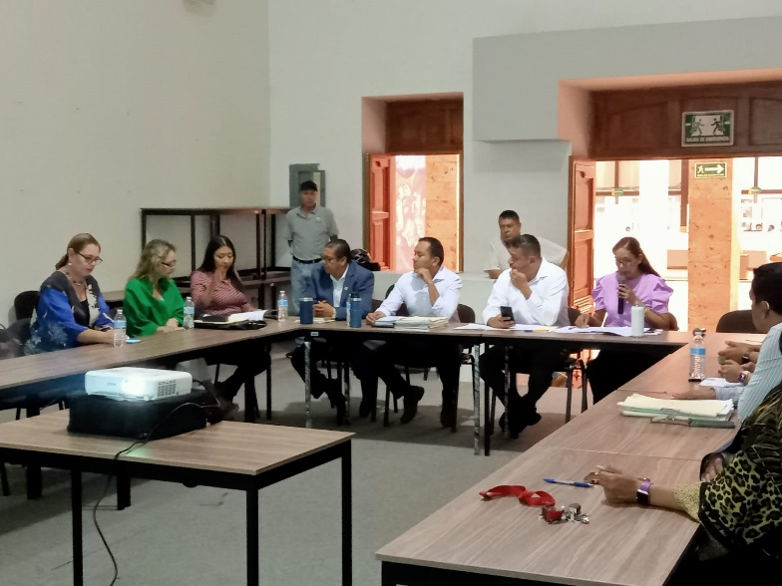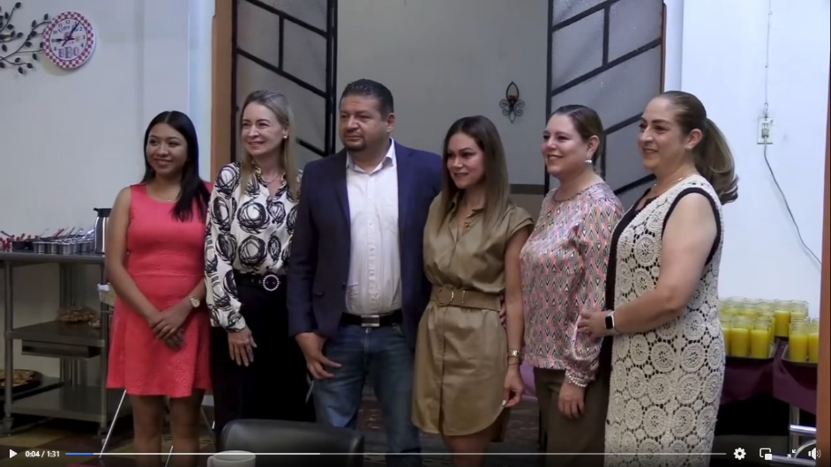

**13 DE MAYO DE 2024**

**Consejo Municipal de Giros Restringidos.**

**Sesión Ordinaria No 11.**

**Sala Museográfica "José Clemente Orozco", planta baja Palacio Municipal.**

**08 DE MAYO DE 2024**

**Desayuno por el Dia De la Madre**

**Restaurant Los Portales, Centro.**

**13 DE MAYO DE 2024**

**Sesión Ordinaria de Ayuntamiento No.95**

**Sala de Ayuntamiento, ubicada en la planta alta de Palacio de Gobierno Municipal.**

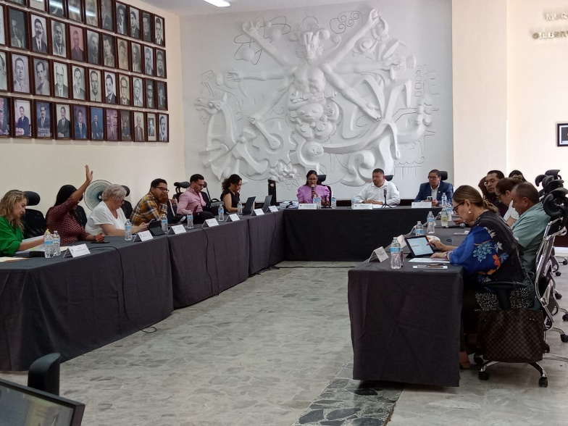

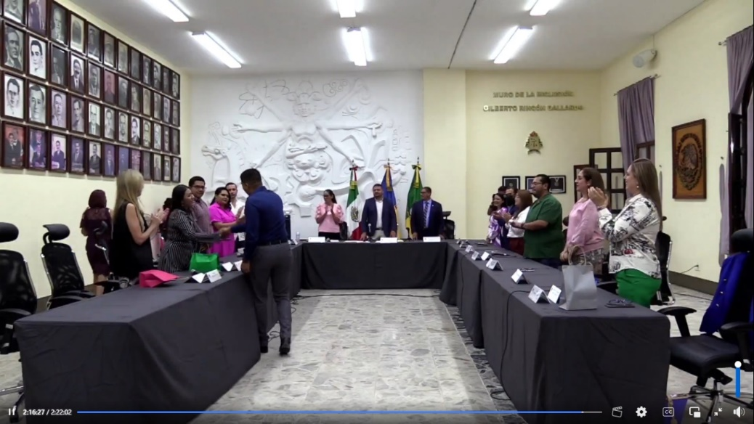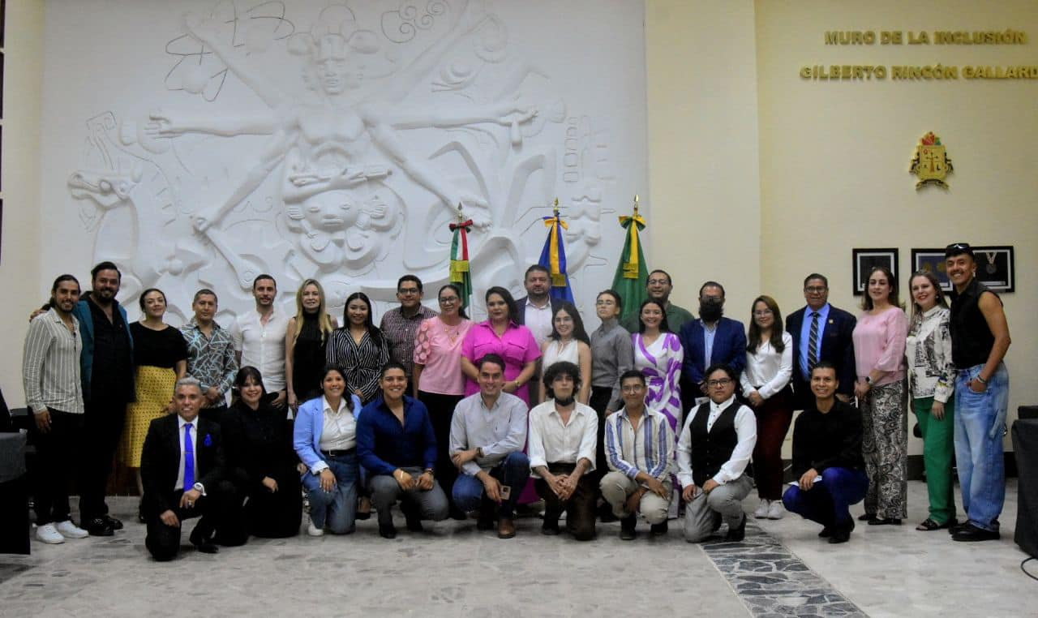

**17 DE MAYO DE 2024**

**Sesión Extraordinaria de Ayuntamiento No.97**

**Instalación del primer Ayuntamiento de la diversidad sexual e identidad de género 2024.**

**Sala de Ayuntamiento, ubicada en la planta alta de Palacio de Gobierno Municipal.**

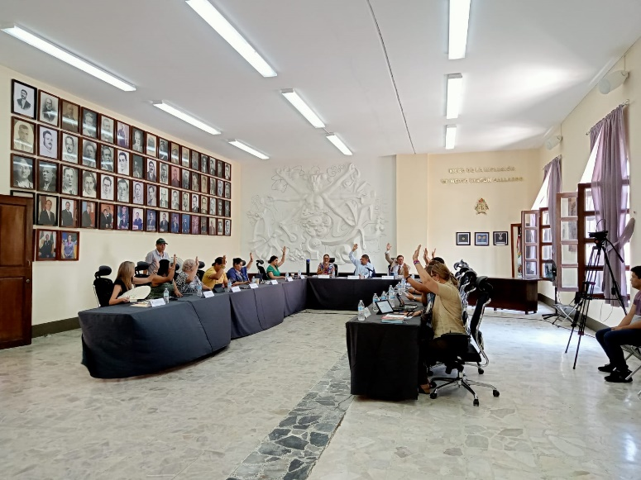

**27 DE MAYO DE 2024**

**SESION SOLEMNE DE AYUNTAMIENTO NO.38 Conmemoración del 30 Aniversario de la Fundación del Centro Universitario del Sur (CUSUR)**

**Sala de Gobierno No.1 "Tonatiuh Bravo Padilla", ubicada dentro de las instalaciones del Centro Universitario del Sur.**

**22 DE MAYO DE 2024**

**Sesión Extraordinaria de Ayuntamiento No.97**

**Sala de Ayuntamiento, ubicada en la planta alta de Palacio de Gobierno Municipal.**

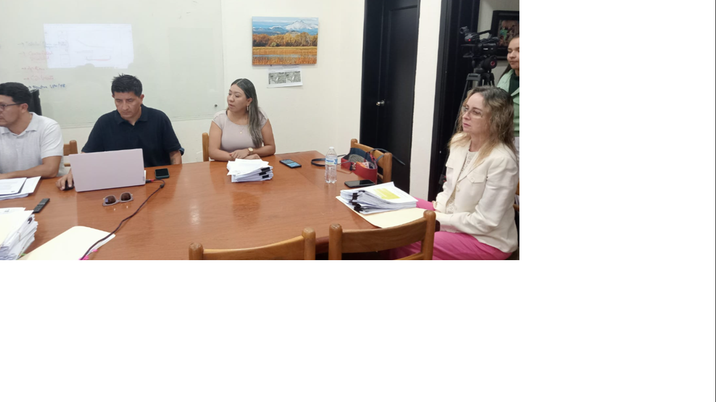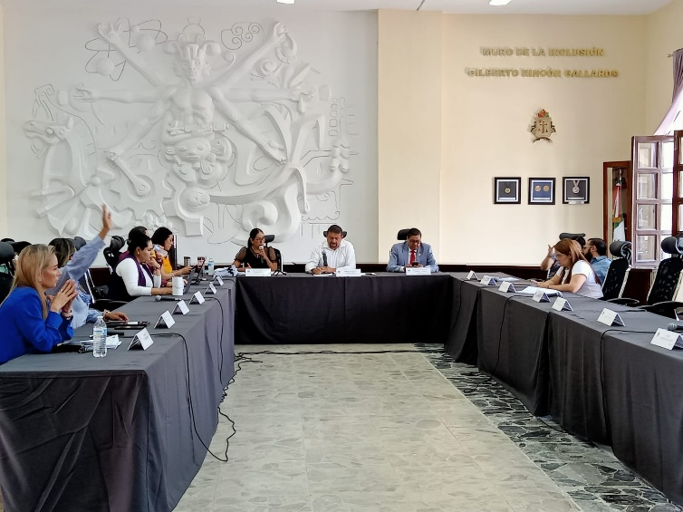

**28 DE JUNIO DE 2024**

**Comisión Edilicia Permanente de Obras Públicas, Planeación Urbana y Regularización de la tenencia de la Tierra.**

**Sesión Extraordinaria No. 25**

**Sala de Juntas de la Presidencia Municipal, planta baja del Palacio Municipal.**

**31 DE MAYO DE 2024**

**Sesión Ordinaria de Ayuntamiento No.51**

**Sala de Ayuntamiento, ubicada en la planta alta de Palacio de Gobierno Municipal.**

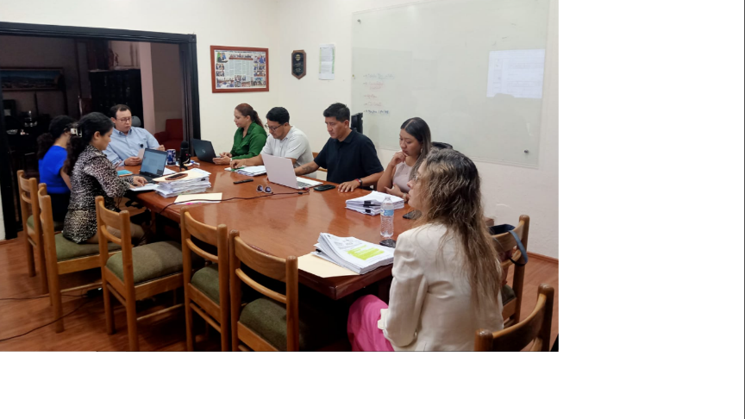

**A T E N T A M E N T E**

*“2024, Año del 85 Aniversario de la Escuela Secundaria Federal Benito Juárez”*

*“2024, Bicentenario en que se otorga el Título de “Ciudad” a la Antigua Zapotlán El Grande”*

Cd. Guzmán, Municipio de Zapotlán El Grande, Jalisco. Junio del 2024

**MTRA. TANIA MAGDALENA BERNARDINO JUÁREZ**

**REGIDORA DEL HONORABLE AYUNTAMIENTO**

**DE ZAPOTLAN EL GRANDE, JALISCO**

La presente hoja de firma pertenece al Informe Trimestral de Actividades correspondiente a los meses de Abril, Mayo y Junio del año 2024, de la Regidora Tania Magdalena Bernardino Juárez, el cual consta de 1 hojas por uno solo de sus lados.